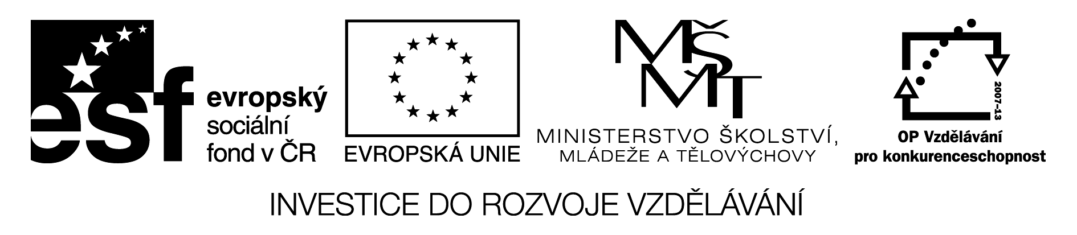

Násobení mnohočlenu mnohočlenem

Žáci se rozdělí do dvojic a každá dvojice dostane tuto kartičku, kterou si předtím nastříháme. Žák A počítá příklady žáka B (červené) a naopak. Ihned možnost kontroly, protože žák A má zároveň správné výsledky (černé) žáka B a naopak.

A | B
(a + 5) · (a – 2) | a² + 3a - 10
x² – 3x - 4 | (x – 4) · (x + 1)
(x² + 3) · (x - 2) | x³ – 2x² + 3x - 6
- 12r³ – 13r² + 14r | (3r² – 2r) · (–4r – 7)
(3r + 5s) · (2r – s) | 6r² + 7rs – 5s²
2x² - x - 10 | (2x – 5) · (x + 2)
(y² – 3y + 1) · (2y² – 3y – 1) | 2y⁴ – 9y³ + 10y² - 1
2a³ - 3a² + a | (2a² – a) · (a – 1)
(p² + 2p – 3) · (p – 1) | p³ + p² – 5p + 3
- a³ – 2a² + 19a - 12 | (a² + 5a – 4) · (–a + 3)

